При осмотре медицинская сестра обращает внимание на положение пациента, на характер одышки, наличие дистанционных хрипов, цвет кожи лица, губ, выражение страха на лице.  При объективном обследовании оцениваются характер пульса, измеряется АД .  Ухаживая за больным с бронхиальной астмой, необходимо:  - рекомендовать бросить курить;  - рекомендовать больше читать о своем заболевании;  - следить за своевременным приемом назначенных врачом препаратов;  - научить пользоваться ингалятором;  - побуждать к занятиям дыхательной гимнастикой и физическими упражнениями;  - напоминать о необходимости носить с собой карманный ингалятор и следить за тем, чтобы он был полным;  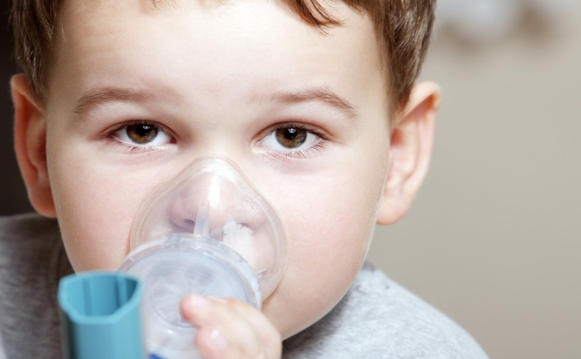 | Диспансерное наблюдение  Больные БА должны находиться на диспансерном учёте у участковых врачей, которые в случае необходимости консультируют их с пульмонологом и др. специалистами (аллергологом, дерматологом, ЛОР врачом), решают вопросы госпитализации, трудоустройства.  Профилактика БА заключается в санации очагов инфекции, предупреждении и своевременном лечении острых респираторных заболеваний, хронического бронхита. Имеет значение соблюдение техники безопасности на химических заводах, борьба за оздоровление экологии. Вторичная профилактика проводится по линии диспансеризации пациентов в поликлиниках | ФЕДЕРАЛЬНОЕ ГОСУДАРСТВЕННОЕ БЮДЖЕТНОЕ ОБРАЗОВАТЕЛЬНОЕ УЧРЕЖДЕНИЕ ВЫСШЕГО ОБРАЗОВАНИЯ  «КРАСНОЯРСКИЙ ГОСУДАРСТВЕННЫЙ МЕДИЦИНСКИЙ УНИВЕРСИТЕТ  ИМ. ПРОФ. В.Ф. ВОЙНО-ЯСЕНЕЦКОГО  МИНИСТЕРСТВА ЗДРАВООХРАНЕНИЯ РОССИИ.  ФАРМАЦЕВТИЧЕСКИЙ КОЛЛЕДЖ.  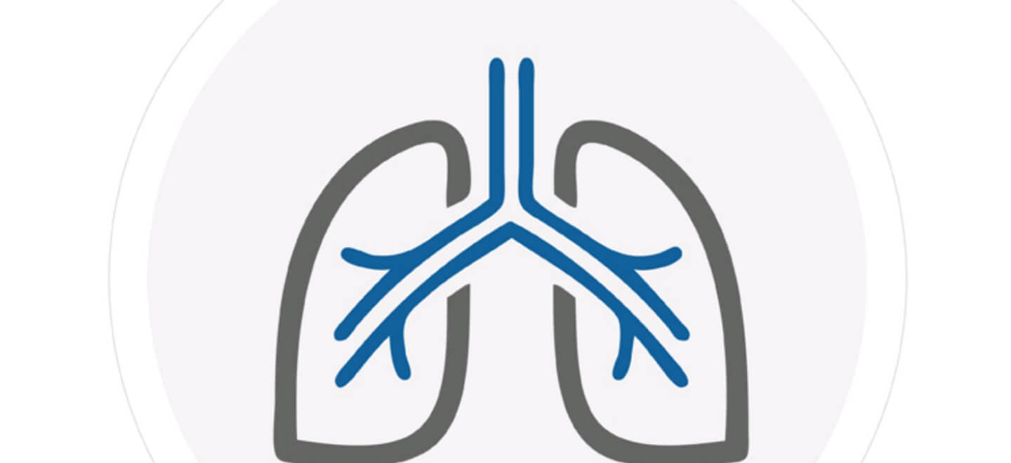  Красноярск  2019

